Великая Отечественная война

1941-1945 г. г. в цифрах, фактах, документах, фотографиях

Представляем вашему вниманию серию книг, посвященных Великой Отечественной войне 1941-1945 г.г.

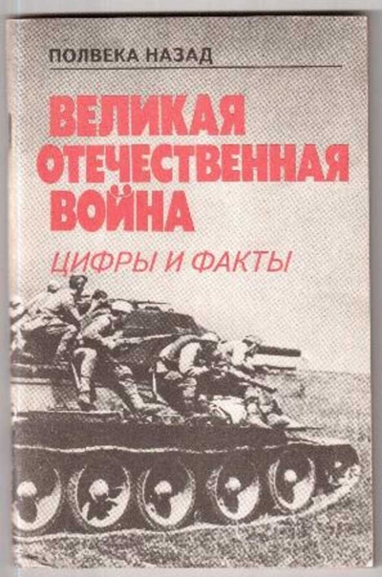

**Великая Отечественная война. Цифры и факты: книга для учащихся старших классов и студентов/ под ред. Г.Ф. Кривошеева. – М.: Просвещение, 1995.- 112 с.: илл.**

Книга, приуроченная к 50-летию Победы в Великой Отечественной войне, содержит уникальные достоверные фактические и статистические материалы об основных событиях войны 1941 - 1945 гг. Среди них недавно рассекреченные и извлеченные авторами из архивов данные о потерях в Вооруженных Силах СССР по различным периодам войны и в ходе основных операций на фронтах, о соотношении людских потерь сторон, о соотношении количества и потерь вооружения и боевой техники, о жертвах среди мирного населения воюющих стран, о количестве пленных и пропавших без вести, о значении помощи союзников нашей страны по антигитлеровской коалиции и т. д.

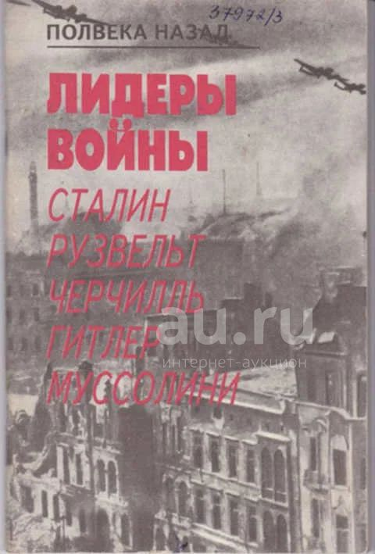**Лидеры войны Сталин. Рузвельт. Черчиль. Гитлер. Муссолини: книга для учащихся и студентов/ под ред. Г. Н. Севостьянова. – М.: Просвещение, 1995. – 112 с.: илл.**

Книга, приуроченная к 50-летию Победы в Великой Отечественной войне, состоит из очерков, рассказывающих о главах пяти великих держав, столкнувшихся тогда в смертельной хватке друг с другом. Деятельность в годы войны Сталина, Рузвельта, Черчилля, Гитлера и Муссоли оказала колоссальное воздействие на ход истории человечества.

Авторы – известные историки – стремятся дать объективные портреты этих во многом одиозных, но несомненно незаурядных фигур.

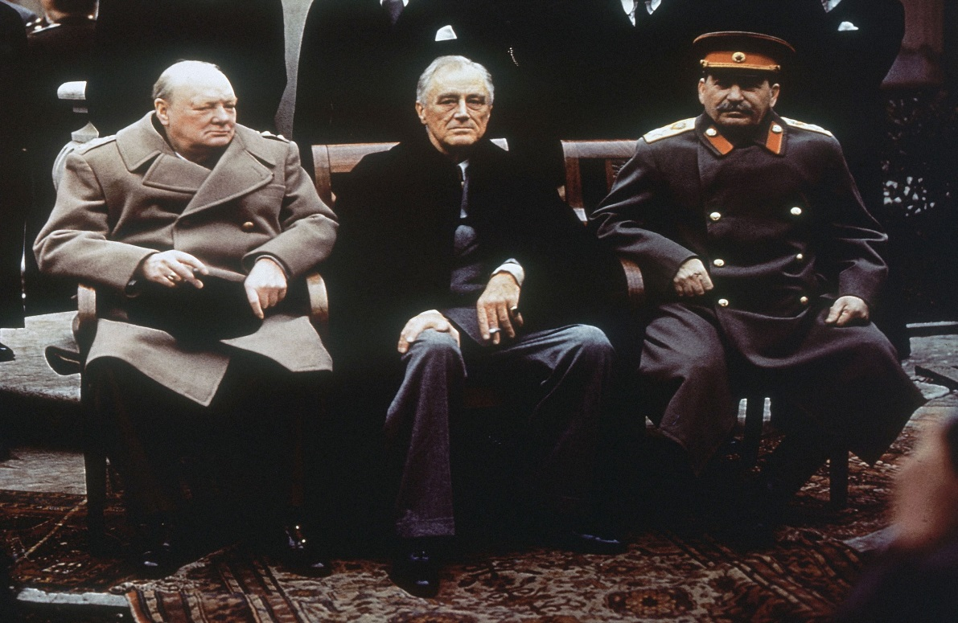

**Яковлев. Судьба полководца: Жуков, Макартур, Роммель: книга для учащихся старших классов.- М.: Просвещение, 1995. – 127 с.: илл.**

Книга, приуроченная к 50-летию Победы в Великой Отечественной войне, рассказывает о трех полководцах - видных стратегах мировой войны.  
Предназначена для широкого круга читателей, а также может быть использована в качестве пособия по факультативу "История второй мировой и Великой Отечественной войн". 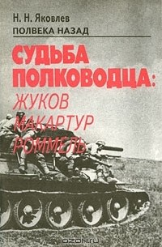

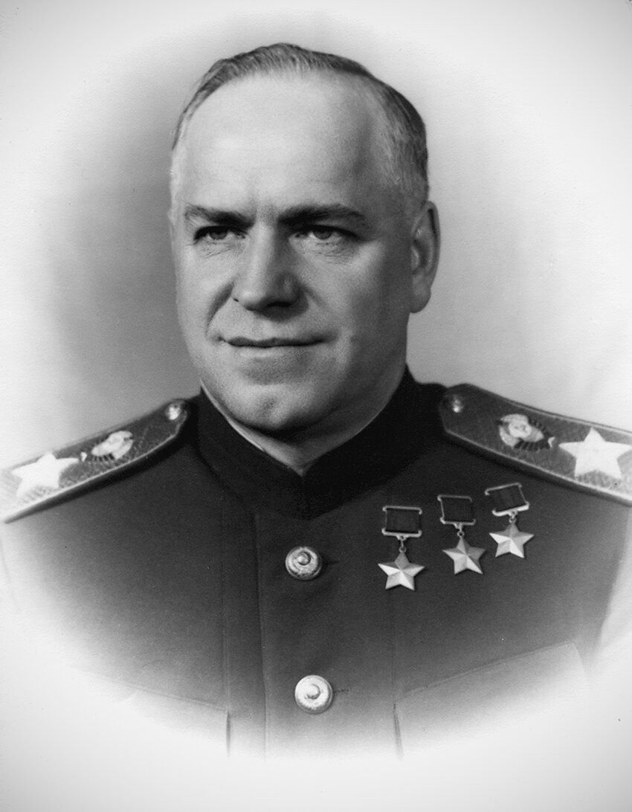

«Жуков – воплощение русской чести и доблести, символ русских побед, русского духа…»

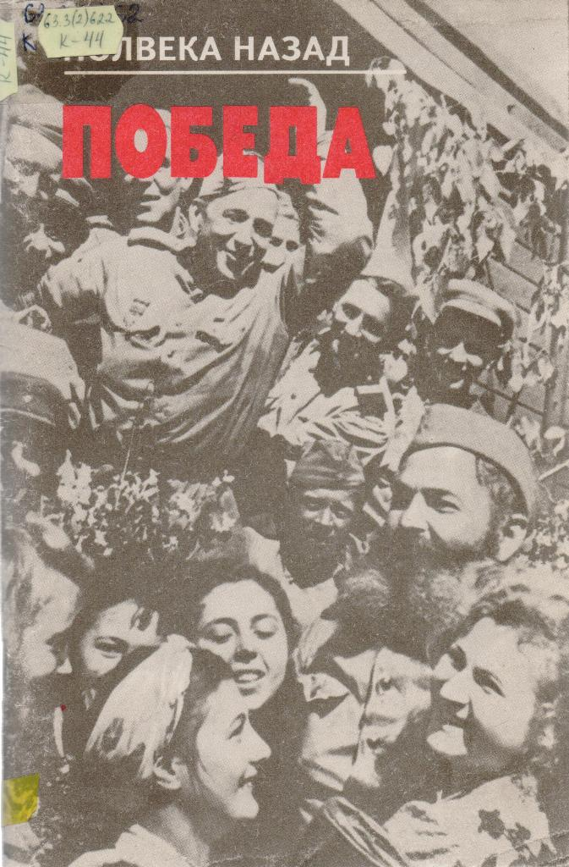**Киселев В.Н., Поздеева Л.В., Славинский Б.Н. Победа: книга для учащихся и студентов/ под ред. Г.Н. Севостьянова. – М.: Просвещение, 1995. – 80 с.: ил.**

В книгу вошли очерки о заключительных сражениях Великой Отечественной войны, Берлинской (Потсдамской) конференции и её решениях, о роли СССР в разгроме милитаристской Японии**.**

В книге использованы архивные материалы.

Эта книга завершает серию «Полвека назад», приуроченную к 50-летию Победы в Великой Отечественной войне.

